**АЗБУКА ДОРОЖНОЙ БЕЗОПАСНОСТИ**

     Правильная и заблаговременная подготовка самых маленьких пешеходов - детей имеет особенное значение в решении проблемы обеспечения безопасности движения. Детей уже за воротами дома подстерегают серьезные трудности и опасности. Причиной дорожно-транспортных происшествий чаще всего являются сами дети. Приводит к этому незнание элементарных основ Правил дорожного движения, безучастное отношение взрослых к поведению детей на проезжей части. Предоставленные сами себе, дети, особенно младшего дошкольного возраста, мало считаются с реальными опасностями на дорогах, они не в состоянии правильно оценить расстояние до приближающейся машины и е скорость и переоценивают собственные возможности, считают себя быстрыми и ловкими. Они считают вполне естественным выехать на проезжую часть на детском велосипеде или затеять здесь веселую игру. Избежать этих опасностей можно лишь путем соответствующего воспитания и обучения ребенка с самого раннего возраста. Родители должны помнить, что именно они являются для своего ребенка главным примером правильного и безопасного поведения на улице. Необходимо своевременно обучать детей ориентироваться в дорожной ситуации, воспитывать у ребенка потребность быть дисциплинированным и внимательным, осторожным и осмотрительным.

**Помните! Нарушая правила дорожного движения, вы как бы негласно разрешаете нарушать их своим детям!**

**БЕЗОПАСНОСТЬ НА ДОРОГАХ**

Лучший способ сохранить свою жизнь на дорогах - соблюдать Правила дорожного движения!

**Правило 1**.  Переходить улицу можно только по пешеходным переходам. Они обозначаются специальным знаком "Пешеходный переход".

**Правило 2.**  Если нет подземного перехода, ты должен пользоваться переходом со светофором.

**Правило 3.**  Нельзя переходить улицу на красный свет, даже если нет машин.

**Правило 4.**  Переходя улицу, всегда надо смотреть: сначала - налево, а дойдя до середины дороги - направо.

**Правило 5.**  Безопаснее всего переходить улицу с группой пешеходов.

**Правило 6.**  Ни в коем случае нельзя выбегать на дорогу. Перед дорогой надо остановиться.

**Правило 7.**  Нельзя играть на проезжей части дороги и на тротуаре.

**Правило 8.**  Если твои родители забыли, с какой стороны нужно обходить автобус, троллейбус и трамвай, можешь им напомнить, что: автобус, троллейбус, трамвай опасно обходить как спереди, так и сзади.

**Правило 9.**  Вне населённых пунктов детям разрешается идти только со взрослыми по краю (обочине) навстречу машинам.

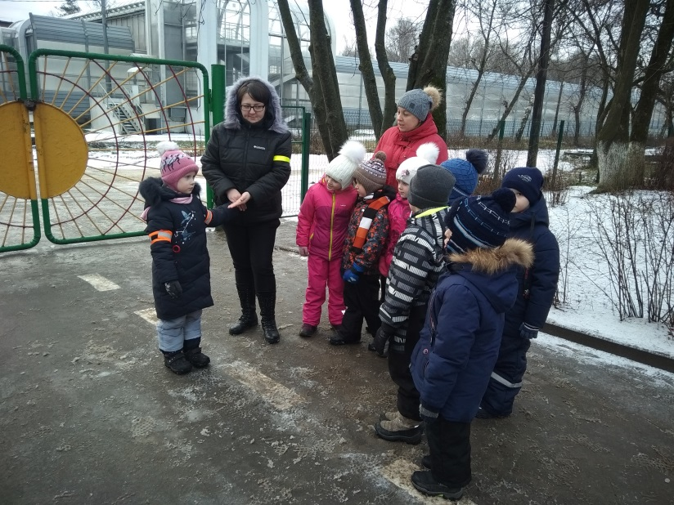

**Уважаемые родители!**

В связи с коротким световым днём для безопасности детей на дорогах просьба обеспечить детей светоотражающими элементами.

Присутствие светоотражающих элементов на детской одежде может значительно снизить детский травматизм на дорогах. Такой элемент позволит лучше заметить ребенка, если на улице темно, что актуально для зимнего времени года и просто в пасмурную или дождливую погоду. Очень хорошо, если светоотражающие элементы уже присутствуют на одежде, но если их нет, такие элементы можно приобрести и пришить самостоятельно. Их цветовая гамма и дизайн очень разнообразен, что не испортит внешний вид одежды. Большой популярностью стали пользоваться фликеры — специальные детали для детей и подростков. Фликеры представляют собой наклейки или значки, они легко крепятся к детской одежде. Веселые картинки наверняка понравятся вашему ребенку. Как вариант можно приобрести светоотражающую тесьму. Такая тесьма пришивается в необходимых местах и также не портит общий вид одежды, а даже дополняет её. Приобретите детям светоотражатели. Даже летом фликеры могут понадобиться детям, там, где вечером на проезжей части нет освещения.